**МИНИСТЕРСТВО ОБРАЗОВАНИЯ И НАУКИ РОССИЙСКОЙ

ФЕДЕРАЦИИ**

## ФЕДЕРАЛЬНОЕ ГОСУДАРСТВЕННОЕ АВТОНОМНОЕ ОБРАЗОВАТЕЛЬНОЕ УЧРЕЖДЕНИЕ ВЫСШЕГО ОБРАЗОВАНИЯ

**«РОССИЙСКИЙ УНИВЕРСИТЕТ ДРУЖБЫ НАРОДОВ»**

Факультет физико-математических и естественных наук Кафедра информационных технологий

**ОТЧЕТ** *\*по лабораторной работе 4*

**ТЕМА** ««Дискреционное разграничение прав в Linux. Расширенные атрибуты » по дисциплине «Информационная безопасность »

**по дисциплине** «Информационная безопасность»

## Выполнил/ла:

**Студент/ка группы:** НПИбд-02-21

**Студенческий билет №** 1032205421

**Студент/ка:** Стелина Петрити

Москва 2024

# Cодержания

**Cодержания**

**Список изображений Цель работы: Выполнение работы: Выводы**

# Список изображений

**Цель работы:**

Получение практических навыков работы в консоли с атрибутами файлов для групп пользователей.

# Выполнение работы:

1. . От имени пользователя guest определите расширенные атрибуты файла

/home/guest/dir1/file1

командой lsattr /home/guest/dir1/file1

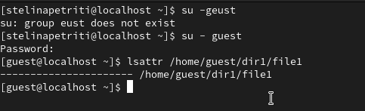

*pиc.1:расширенные атрибуты файла*

1. 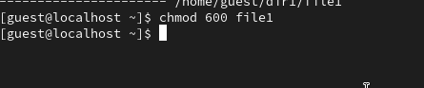Установите командой chmod 600 file1 на файл file1 права, разрешающие чтение и запись для владельца файла.

*рис. 2 : Установите права*

1. Попробуйте установить на файл /home/guest/dir1/file1 расширенный атрибут a от имени пользователя guest:

chattr +a /home/guest/dir1/file1

В ответ вы должны получить отказ от выполнения операции.

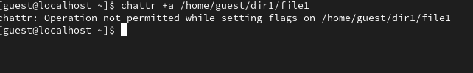

*рис. 3 : установить расширенный атрибут a*

1. Зайдите на третью консоль с правами администратора либо повысьте свои права с помощью команды

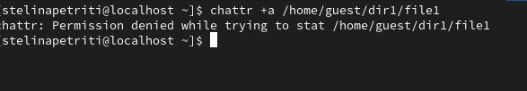su. Попробуйте установить расширенный атрибут a на файл /home/guest/dir1/file1. chattr +a /home/guest/dir1/file1

*рис. 4 : установить расширенный атрибут a file1*

1. От пользователя guest проверьте правильность установления атрибута: lsattr

/home/guest/dir1/file1

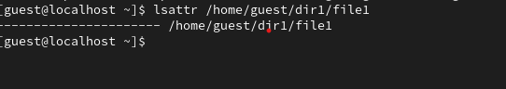

*рис. 5: проверьте правильность установления атрибута*

1. Выполните дозапись в файл file1 слова «test» командой

echo "test" /home/guest/dir1/file1

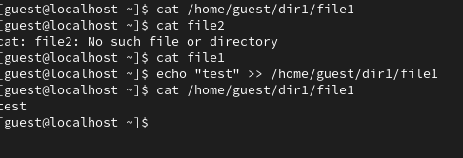После этого выполните чтение файла file1 командой cat /home/guest/dir1/file1 Убедитесь, что слово test было успешно записано в file1.

*рис. 6: дозапись в файл file1*

1. Попробуйте удалить файл file1 либо стереть имеющуюся в нём информацию командой

echo "abcd" > /home/guest/dirl/file1 Попробуйте переименовать файл.

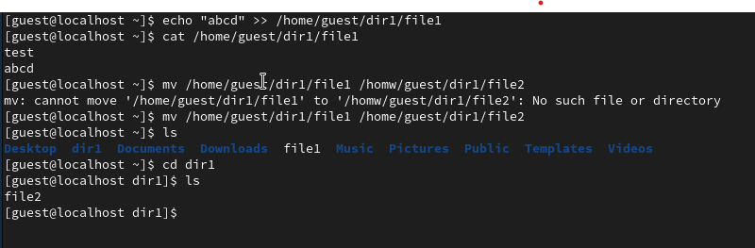

*рис. 7: стереть информацию*

1. 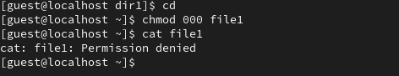Попробуйте с помощью команды chmod 000 file1 установить на файл file1 права, например, запрещающие чтение и запись для владельца файла. Удалось ли вам успешно выполнить указанные команды?

*рис. 8: становить на файл file1 права 000*

1. . Снимите расширенный атрибут a с файла /home/guest/dirl/file1 от имени суперпользователя командой

chattr -a /home/guest/dir1/file1

Повторите операции, которые вам ранее не удавалось выполнить. Ваши наблюдения занесите в отчёт

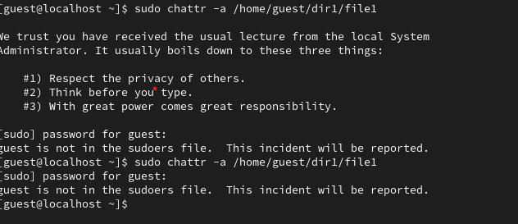

*рис. 9: Удаление расширенного атрибута*

# Выводы

В результате работы были улучшены навыки работы с интерфейсом командной строки (CLI) и изучены основные и расширенные атрибуты для управления доступом в Linux. Практически применены принципы дискреционной политики безопасности, а также проверены на практике действия атрибутов «a» и «i».